Catástrofe humanitaria, irresponsabilidad de nuestros dirigentes y urgencia del diálogo nacional
Publicado: Lunes, 18 Febrero 2019

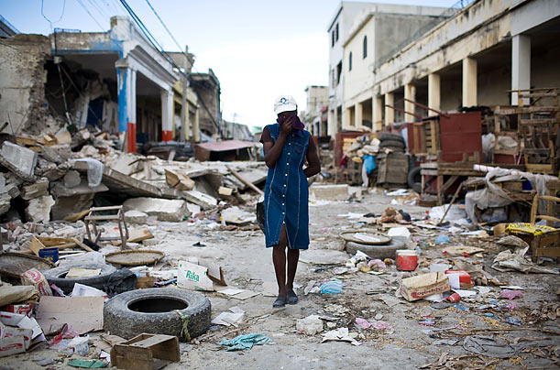
Por: Jean Denis Saint-Félix, Superior Regional Jesuitas de Haití
15-02-2019
- Después de más de ocho (8) días de silencio, mientras el país está en llamas, el Presidente de la República, Sr. Jovenel Moïse, finalmente tomó la palabra, pero para decir nada o, peor aún, para lanzar más leña al fuego.La nación entera esperaba su pronunciamiento deseando, sin demasiado realismo, que el Sr. Presidente estuviera a la altura del momento. Decepción, repugnancia, enojo, vergüenza: estos son los sentimientos expresados ​​por más de uno en respuesta a ese discurso que duró aproximadamente siete (7) minutos.
- “ Reclamos a sus colaboradores inmediatos.Furia represiva. Injurias y rebajamiento servil delante de la comunidad internacional o de los Estados Unidos”. Esta es la reacción del escritor Lyonel Trouillot, convencido de que, con este discurso, siete largos minutos han sido francamente robados del tiempo de la nación. Según el periodista Roberson Alphonse, "el presidente Jovenel Moïse, con este discurso a la nación, escogió contra-atacar en un momento en que la gente en la calle, cada vez con más fuerza, solicita su renuncia. Las primeras reacciones en las redes sociales muestran que el presidente Jovenel Moïse, lejos de ser convincente, pronunció un discurso que puede agravar una situación, ya complicada. Es probable que el contra-ataque del presidente avive el fuego interno de quienes protestan".
- El diputado Jerry Tardieu habla de una oportunidad perdida.Igual que muchos otros, él piensa que “el largamente esperado discurso del presidente Moïse vino para echarle leña al fuego”. Después de ocho días de manifestaciones populares y parálisis total de actividades en el país, el jefe de estado finalmente salió de su silencio sin poder anunciar medidas concretas para salir de la crisis. Según él, no se hizo referencia a ninguna medida tomada para responder a demandas legítimas de la población: alto costo de la vida, justicia social, pérdida del poder adquisitivo, devaluación de la moneda, ejercicio transparente de la justicia y lucha contra la corrupción. Perdió la oportunidad, y no sólo eso, sino que agravó la situación hipotecando las escasas oportunidades que tuvo para cambiar el rumbo".
- Entre tanto, el martes pasado la asociación de hospitales privados en Haití, en representación de sus 28 miembros, expresó su profunda preocupación por el rápido deterioro de la situación socioeconómica y política de nuestro país en los últimos días.Incluso hoy, Le Nouvelliste, el mayor periódico del país, destacó que “los hospitales y centros de salud en el área metropolitana y en las ciudades provinciales han estado sin oxígeno durante varios días. La materia prima necesaria para fabricar este elemento esencial está bloqueada en el puerto de Lafiteau debido a la situación social".
- En la mañana del 15 de febrero algunos supermercados pudieron abrir sus puertas por unas pocas horas para permitir que algunos ciudadanos se reabastecieran, pero la mayoría de los estantes estaban vacíos.La Oficina de Protección Ciudadana (OPC) recuerda que "en muchas áreas, particularmente en el área metropolitana, muchas personas ya no tienen acceso a agua, alimentos y atención médica. Las mujeres embarazadas se ven obligadas a dar a luz en el hogar en condiciones difíciles y en ausencia de profesionales de la salud, dada la inaccesibilidad de las vías públicas. Los pacientes con insuficiencia renal no pueden recibir En los hospitales provinciales, varios pacientes ya han muerto por falta de oxígeno. Por otro lado, los niños de familias de bajos ingresos están muriendo de hambre en muchos barrios pobres de todo el país”. Haití está fragmentado, no hay comunicación entre los diferentes distritos de la capital. La conexión entre las diferentes ciudades del país y con la capital es inexistente.
- ¿Qué salida tenemos?¿Hasta cuándo puede el presidente de la República mantenerse en el poder? Su incompetencia, su torpeza, su obstinación y su impopularidad no dejan de señalarle la puerta de salida. ¡Pero cuidado! Si Moïse debe irse no debe hacerlo sólo él, porque también otras instancias del estado son igualmente ineptas y corruptas y participan como responsables de este espectacular descenso al infierno. En una nota firmada por el representante de las iglesias católica, protestantes y anglicana, y dirigida a los principales actores y protagonistas de esta crisis, leemos: “ningún sacrificio es demasiado grande, especialmente el sacrificio de su orgullo, de su poder, de su mandato, por un lado, y el sacrificio de su capacidad de movilización o de su fuerza popular, por el otro. Las vidas de las víctimas sacrificadas durante estos eventos valen muchísimo más".
- Sedeben tomar medidas inmediatas, concretas y efectivas para mejorar las condiciones de vida de la población y evitar la catástrofe humanitaria que nos espera de todos lados. Todos los esfuerzos deben combinarse para facilitar el acceso al agua potable, medicamentos y necesidades básicas.
- El Ejecutivo, el Primer Ministro, el Poder Legislativo, el Poder Judicial, los Líderes de la oposición, los Partidarios de la Anarquía y la Violencia, la famosa Comunidad Internacional y más específicamente elGrupo Central(o core group), todos ellos son parte del problema y han contribuido a aumentar la miseria de la gente y alimentar su ira . Todos respaldan un sistema envejecido, podrido y que está ya sin aliento, incapaz de cumplir sus funciones de gobernar, administrar, y son una máquina real de desigualdad, negligencia, impunidad y corrupción (el sistema no da más de sí).
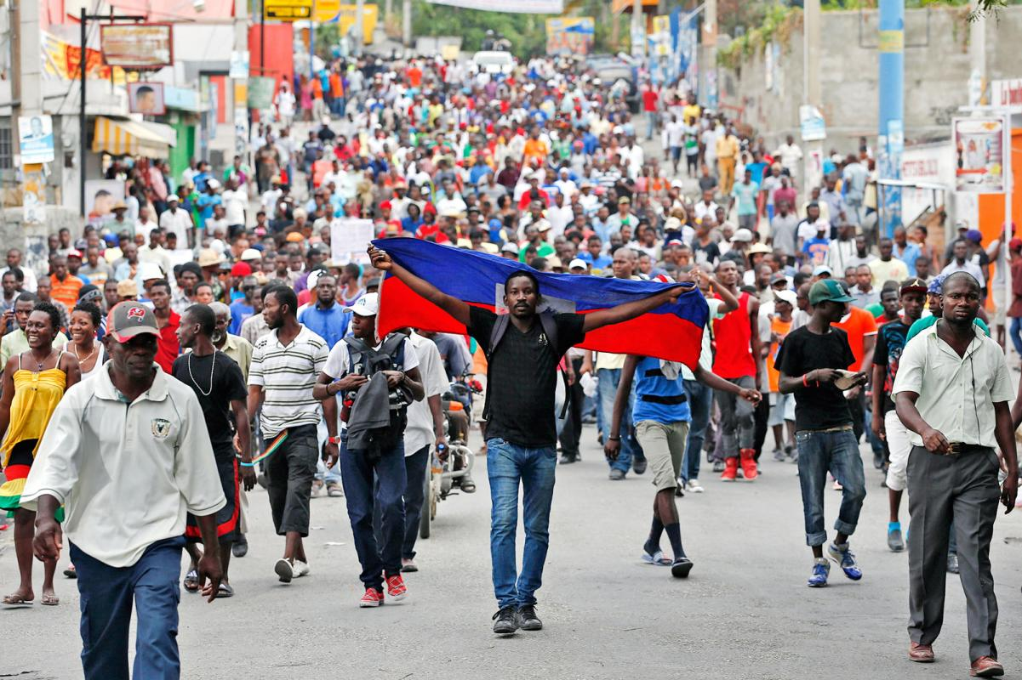
Sin embargo, hoy en día, esta crisis parece ofrecernos una oportunidad de oro que hay que aprovechar a toda prisa para volver a “barajar las cartas” de la nación haitiana. Esta vez, no habrá soluciones cosméticas, todas hechas con control remoto y elaboradas desde algunas embajadas, rentables solo para el mismo pequeño grupo de siempre formado por políticos corruptos que sólo esperan su turno para saquear los cofres del estado y enriquecer sus clanes y sus familias.
Es esta la hora del diálogo tan demandado por todos los estratos de la sociedad haitiana; imposible huir de él. Ese diálogo requiere la participación de hombres y mujeres honestos, competentes y creíbles. Un diálogo que está llamado a derrotar un sistema construido sobre el desprecio de los más pobres, la desigualdad y la injusticia. Este diálogo nacional, inclusivo - tout moun ladan , incluso el presidente - debe llevarnos ineluctablemente a otro régimen político que, como predica J. Tardieu, pasa por una nueva constitución, el establecimiento de instituciones republicanas, una verdadera reforma económica y el juicio de Petro-Caribe.
- Esto no será suficiente debido a la asfixiaeconómica, que sigue siendo una de las notas esenciales de la crisis que vivimos. Basados en el análisis que fue producido por los jesuitas en diciembre pasado, tenemos derecho a decir que el país no cambiará, que las condiciones vida de las masas no va a cambiar y las repetidas crisis no se detendrán si “el circuito financiero y la actividad económica en general, especialmente los sectores secundario y terciario, siguen siendo prisioneros de una pequeña élite monopolizadora que se opone al surgimiento de una nueva clase de empresarios locales. Esta élite todopoderosa que no se identifica con la mayoría de la población, fundada sobre prácticas corruptas, carece de todo sentimiento nacionalista e invierte muy poco en el país”. El país no cambiará, las quejas, el enojo histórico de la población y los conflictos no cesarán si los dirigentes y principales agentes económicos “no toman conciencia y hacen un compromiso patriótico firme y sincero, que contribuya a la efectiva construcción de una sociedad haitiana más justa, equitativa y próspera".
- El pueblo haitiano, la mayoría popular, también tiene un papel que desempeñar.Su postura como víctima no le conviene, y ya no corresponde a la gravedad de su situación. Debe convertirse en un actor. La “gente de bien” que permanece encerrada y paralizada en casa debe romper con el silencio cómplice y su triste posición como espectadores.
En este momento histórico de la vida de nuestro pueblo, la prensa también debe estar a la altura de su verdadera misión y su vocación de formación e información; al tiempo que reconocemos el encomiable trabajo de nuestros periodistas y muchas estaciones de radio, debemos deplorar también la falta de profesionalismo y fanatismo que caracteriza el trabajo de un pequeño número de comunicadores, y que empaña la imagen de nuestra tradición periodística, de la que nos sentimos orgullosos.
Allí se sitúa, también, el verdadero papel de los líderes religiosos y académicos. Más que nunca, como en la década de 1980, debemos salir de nuestro confort y de nuestro silencio - como dice el Papa Francisco - para acompañar a la gente en su lucha por la liberación total. Es nuestro deber, como religiosos y como intelectuales, ir con él para que deje de ser manipulado por mercenarios políticos de todo tipo. También es nuestra responsabilidad transmitir en las redes nacionales e internacionales el alcance, la urgencia y la nobleza de nuestra lucha por justicia y dignidad. Al hacerlo, damos testimonio de nuestra profunda solidaridad con el pueblo en fidelidad al Evangelio, cuyo plan es la salvación de la humanidad y toda la creación.
- Finalmente,los jesuitas de Haití en las próximas horas cumpliremos con nuestro deber - incluso a riesgo de nuestra credibilidad - de ponernos en contacto con nuestros socios naturales de aquí y allá, así como con otros sectores de la vida nacional para pensar y proponer juntos un espacio desde el cual podríamos reflexionar sobre los mecanismos reales de este diálogo tan necesario.
Queremos movilizar todos nuestros recursos, tanto humanos como materiales, todos nuestros contactos y talentos, tanto nacionales como internacionales, para allanar el terreno que conduzca a este diálogo, con miras a la construcción de esta nueva sociedad que soñamos.
Nos gustaría aprender y aprovechar la experiencia de nuestros colegas y universidades jesuitas que participaron en procesos similares en países como El Salvador y Colombia, por nombrar sólo algunos.
Contamos con la solidaridad de la Conferencia de Provinciales jesuitas de América Latina y el Caribe - CPAL, de la Conferencia de Jesuitas de Canadá y Estados Unidos - JCCU, de la universal Compañía de Jesús, y con la participación de muchos hombres y mujeres de buena voluntad que quieren responder eficazmente a la misión de la justicia y la reconciliación aquí y ahora.

https://jesuitas.lat/es/noticias/1191-catastrofe-humanitaria-irresponsabilidad-de-nuestros-dirigentes-y-urgencia-del-dialogo-nacional

